Об исполнении государственного заказа на дополнительное профессиональное образование государственных гражданских служащих Камчатского края в 2019 году

Государственный заказ на дополнительное профессиональное образование государственных гражданских служащих Камчатского края (далее – государственный заказ) сформировался в соответствии с: Федеральным законом от 27 июля 2004 г. № 79-ФЗ «О государственной гражданской службе Российской Федерации»;
постановлением Правительства Камчатского края от 02.03.2009 № 103-П «Об утверждении положения о порядке утверждения, финансирования и исполнения государственного заказа на профессиональную переподготовку и повышение квалификации государственных гражданских служащих камчатского края»;
постановлением Правительства Камчатского края от 04.09.2018 № 357-П «Об утверждении государственного заказа на мероприятия по профессиональному развитию государственных гражданских служащих Камчатского края на 2019 год».
При формировании государственного заказа учитывалась потребность государственных органов Камчатского края на мероприятия по профессиональному развитию государственных гражданских служащих Камчатского края по программам дополнительного профессионального образования.

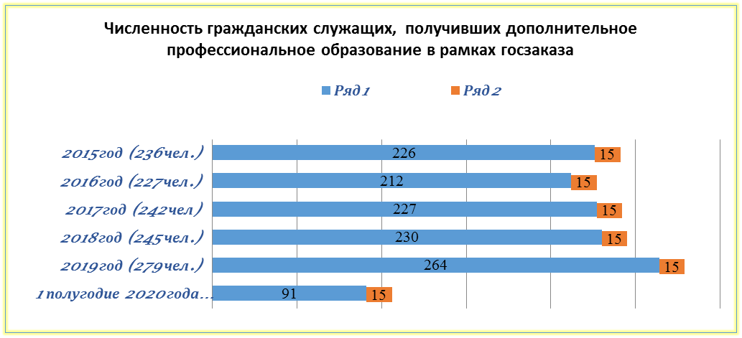

Рисунок 1
На 2019 год плановая потребность в обучении гражданских служащих составляла 220 человек по 10 программам дополнительного профессионального образования.
В 2019 году заключено по итогам проведения соответствующих процедур, предусмотренных Федеральным законом от 05.04.2013 № 44-ФЗ «О контрактной системе в сфере закупок товаров, работ, услуг для обеспечения государственных и муниципальных нужд» 17 государственных контрактов.
В результате их реализации:
- По 17 программам дополнительного профессионального образования в 2019 году прошли обучение 279 гражданских служащих. Обучены государственные служащие из 35 государственных органов Камчатского края, из них:
15 служащих прошли обучение по дополнительной профессиональной программе профессиональной переподготовки «Государственное и муниципальное управление» и 264 служащих прошли обучение по программам повышения квалификации.

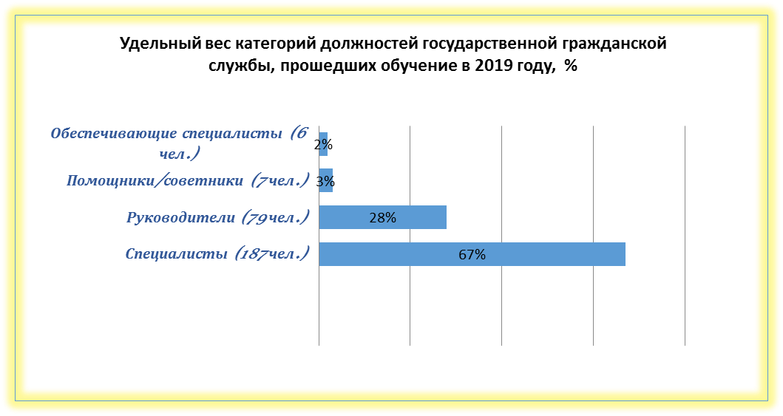
Рисунок 2

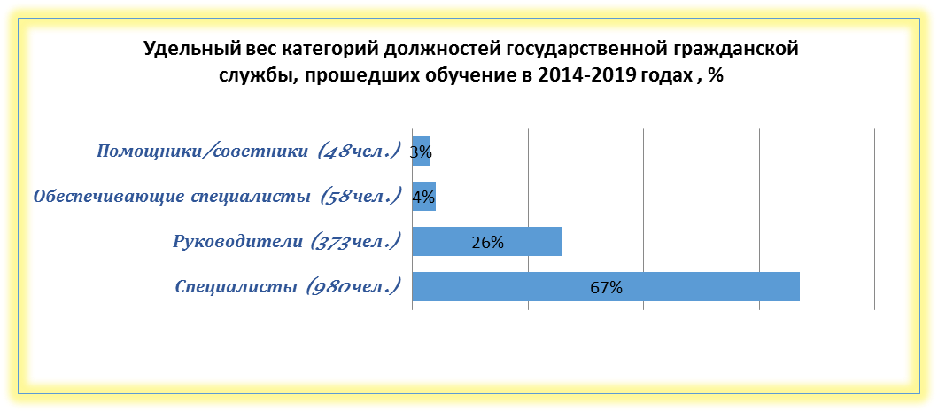
Рисунок 3
2. Государственный заказ на 82,4% реализован образовательной организацией высшего профессионального образования, расположенной на территории Камчатского края, на 17,6 % - организациями, осуществляющими обучение*;
Реализованные программы дополнительного профессионального образования для гражданских служащих содержали перечень основных вопросов, рекомендуемых Минтрудом России к освоению в рамках дополнительных профессиональных программ по соответствующим приоритетным направлениям дополнительного профессионального образования на 2019 год (письмо Минтруда России от 29.04.2019 № 18-3/10/В-3734), в том числе по следующим приоритетным направлениям:
- основные направления развития системы государственной службы Российской Федерации;
-вопросы реализации государственной национальной политики;
- основные направления реформы контрольной и надзорной деятельности;
- профилактика эмоционального выгорания государственных гражданских служащих.

* - в реализации государственного заказа участвовал:
Петропавловский филиал ФГБОУ ВО «РАНХиГС при Президенте Российской Федерации»;

3. На реализацию государственного заказа в 2019 году из бюджета Камчатского края было выделено 2 552,7 тыс.руб., фактически освоено – 2 273,1 тыс. руб. (89 %).
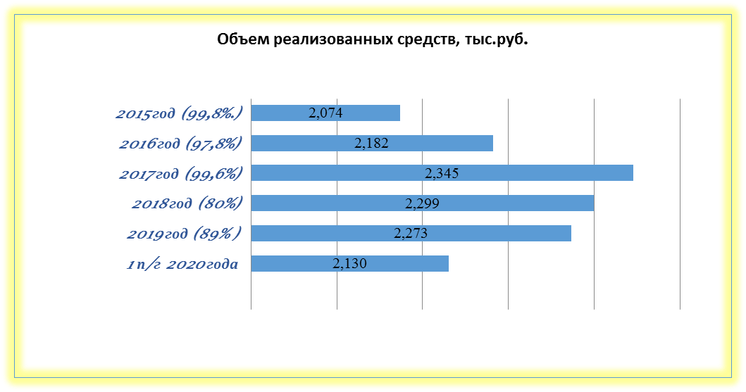
Рисунок 4

